Tugas Personal Lab ke-2
Week 8

Format pengumpulan: .doc, .docx, .pdf, .rar
Soal Kasus
Topik: Membangun Toko Web Online (Frontend and Backend Development for Web)
LO3: Implement and test specialized platforms using appropriate programming languages, frameworks, and tools, ensuring adherence to industry standards and best practices.
LO4: Evaluate and address security, performance, and regulatory challenges in the development and deployment of specialized platforms, applying best practices for risk mitigation.
Bobot: 40%
Soal:
Mahasiswa diminta untuk melanjutkan aplikasi toko online dari Tugas Personal Lab 1 dengan menambahkan fitur keamanan, deployment, dan monitoring:
- (LO3, bobot 35%) Autentikasi (JWT): Tambahkan halaman Login dan Registrasi pada frontend. Gunakan backend untuk verifikasi pengguna. Simpan token JWT di browser (localStorage).
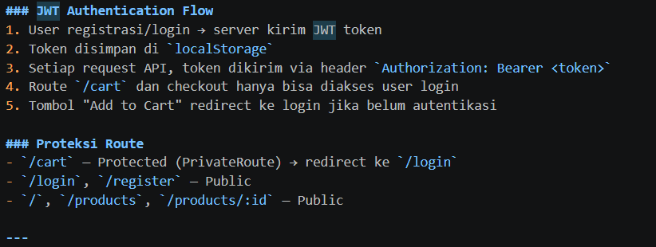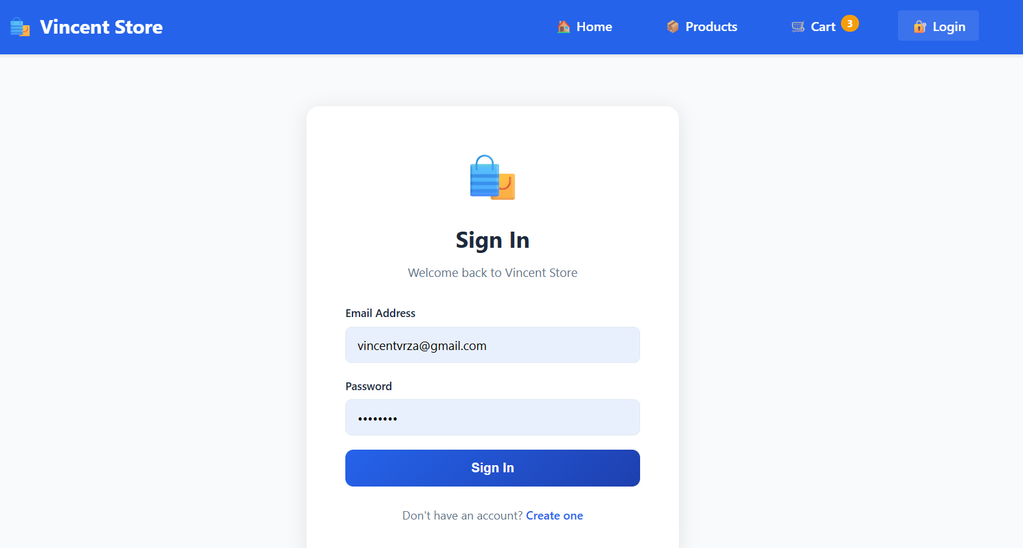
Pic 1. Login Page
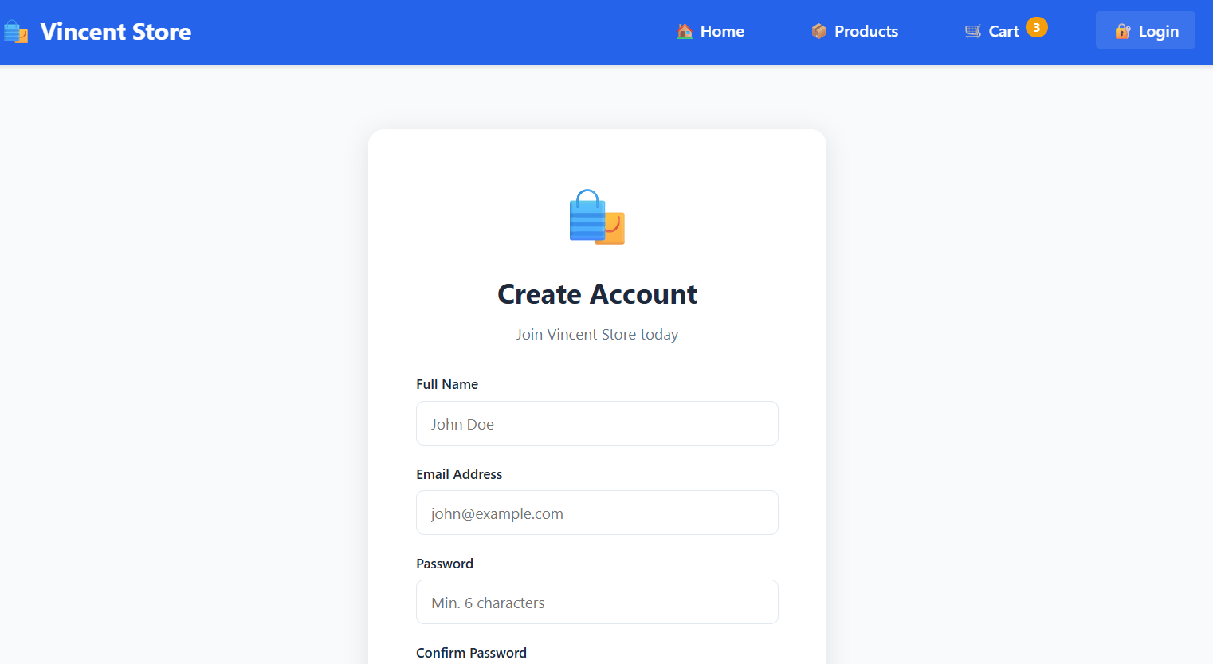
Pic 2. Register page
- (LO4, bobot 30%) Deployment: Deploy backend ke Heroku/Render, frontend ke Netlify/Vercel. Pastikan frontend menggunakan API yang sudah dideploy.
Saya menggunakan Render untuk backend , dan vercel untuk frontend
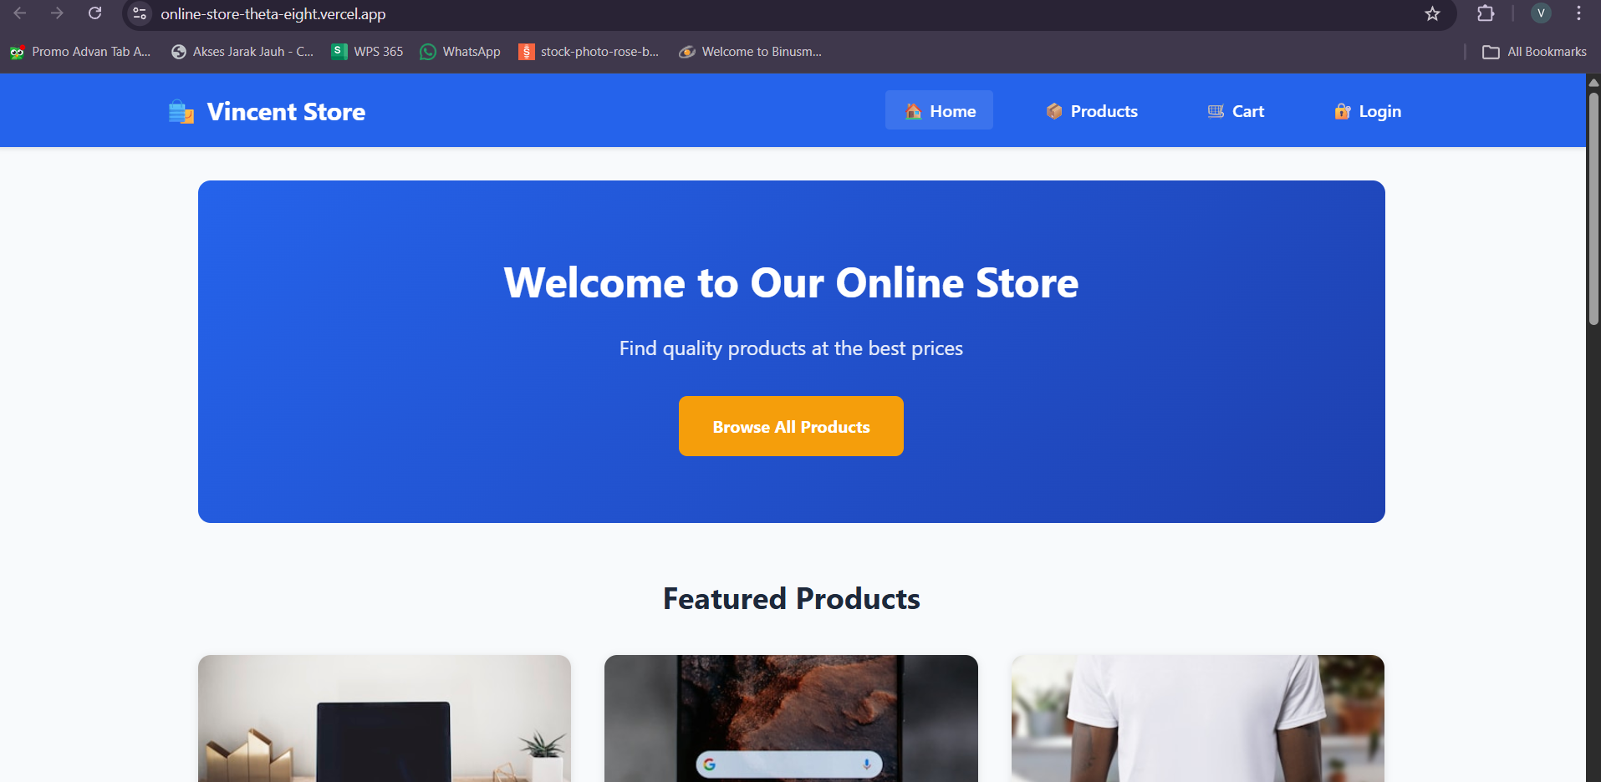
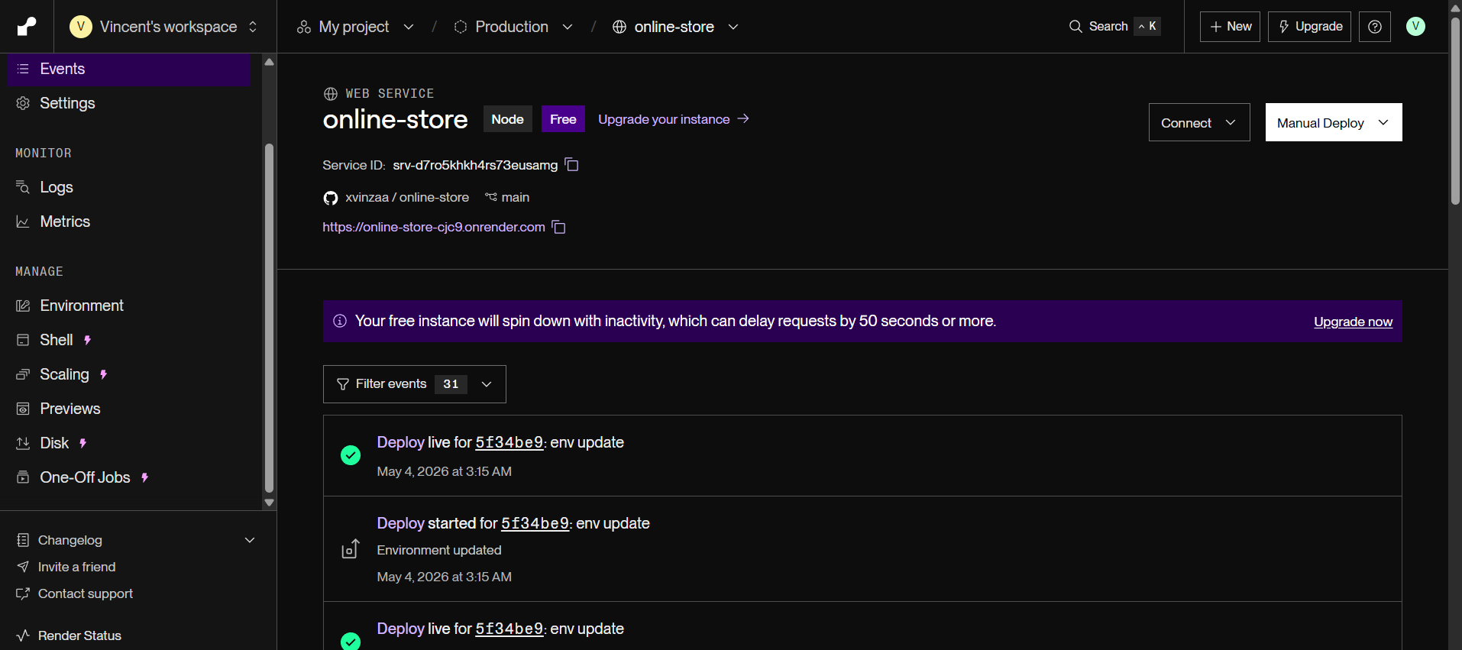
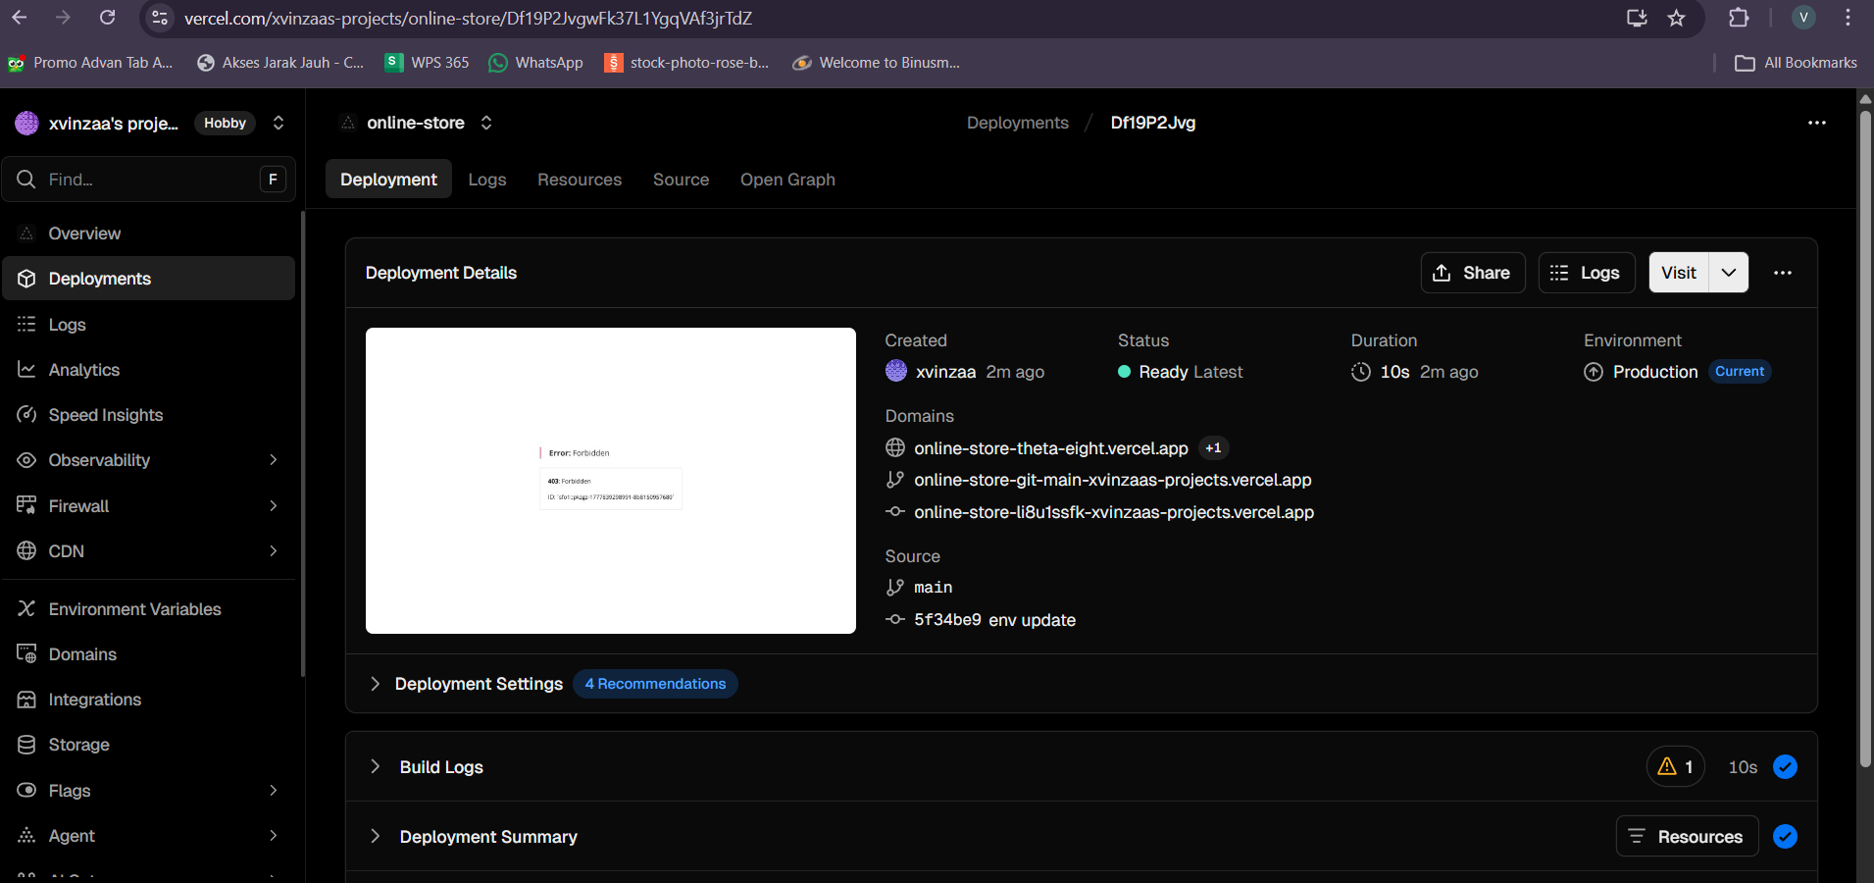

https://online-store-theta-eight.vercel.app/
- (LO4, bobot 35%) Monitoring: Integrasikan Google Analytics atau LogRocket ke dalam frontend untuk memantau aktivitas pengguna.
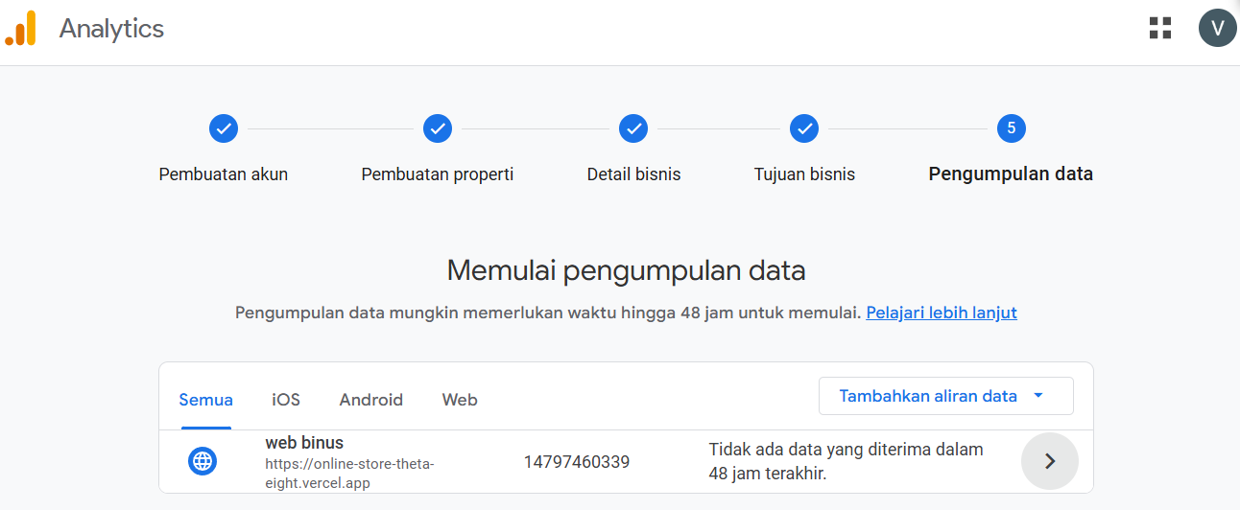

Keluaran yang diharapkan:
- Aplikasi toko online dengan fitur login & proteksi route
- Aplikasi sudah bisa diakses publik via link deployment
- Monitoring aktif dengan dashboard (Google Analytics/LogRocket)
- Dokumentasikan tentang cara menjalankan aplikasi ke dalam file word/pdf disertakan juga bukti – bukti screenshot hasil aplikasi anda dalam file word/pdf tersebut.
- Sertakan link hasil deployment project anda dalam file dokumentasi di atas. Jika mengalami kendala dalam deployment upload project anda dalam file .rar, jika terlalu besar dapat upload project pada storage online sertakan link dalam sebuah file word/pdf (kegagalan deployment dapat mempengaruhi penilaian).
https://online-store-theta-eight.vercel.app/

Total Bobot: 100%

